В дальнейшем дети учатся передвигаться на лыжах скользящим шагом, осваивают попеременный двухшажный и бесшажный ход, повороты на месте и в движении, торможение, а также спускам с горки в низкой, средней, высокой стойке, подъемам на горку обычным шагом, «елочкой», «полуелочкой», «лесенкой». Палки дают детям, когда они могут уверенно ходить на лыжах.  По своей структуре ходьба на лыжах близка обычной ходьбе. В ходьбе на лыжах особенно важно овладеть такими специфическими ощущениями для этого вида движений, как «чувство лыж», «чувство снега».  «Чувство лыж» в начале обучения определяется ребенком как непривычная тяжесть на ногах, тормозящая свободное передвижение вперед. В процессе обучения ребенок привыкает к лыжам, перестает ощущать их тяжесть и неудобство в движении.  «Чувство снега» характеризуется способностью определения состояния скользящей поверхности, качества снега. Наблюдения показали, что дети с первых же шагов на лыжах довольно четко определяют характер снежной поверхности: неровности, впадины, качество снега. Поэтому одной из важнейших задач обучения дошкольников ходьбе на лыжах является овладение этими новыми комплексами ощущений.  Удачи в обучении!  Составила воспитатель по физо Сидорова В.В.  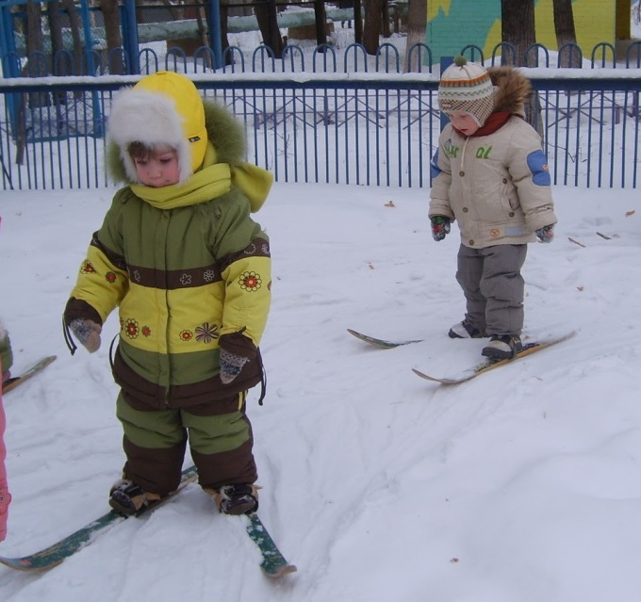  расслабления мышц способствует развитию мышечной силы, создает благоприятные условия для работоспособности сердечно-сосудистой и нервной систем. Движения на свежем воздухе обеспечивают интенсивную работу сердца и легких.  Обучение детей ходьбе на лыжах положительно влияет на формирование свода стопы. Лыжные занятия оказывают благоприятное влияние и на формирование осанки ребенка. Положительные сдвиги в улучшении осанки вполне закономерны, так как при ходьбе на лыжах гармонично развиваются и укрепляются почти все группы мышц и особенно мышцы спины.  Под влиянием лыжных занятий происходит значительное развитие основных движений (бег, прыжки, метания). Благодаря регулярным занятиям на лыжах уменьшаются и простудные заболевания у детей. Лыжные занятия и лыжные прогулки способствуют воспитанию морально-волевых качеств ребенка: созданию интереса и любви к систематическим занятиям, развивают смелость, настойчивость, решительность, формируют выдержку и дисциплинированность, приучают преодолевать | Известный русский педиатр, гигиенист В. В. Гориневский отмечал, что в России издавна стар и млад пользовались лыжами для развлечения и отдыха. Дети, подражая взрослым, рано начинали ходить на лыжах.  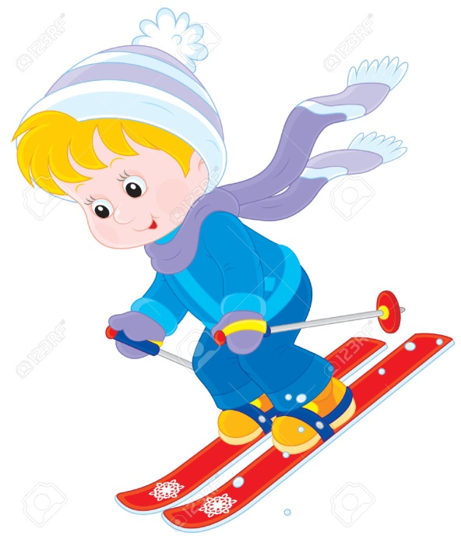  Ходьба на лыжах оказывает большое влияние на физическое развитие и закалку организма ребенка.  Она вовлекает в работу почти все мышечные группы, способствует энергичному обмену веществ в организме ребенка, усиливает функциональную деятельность внутренних органов, развивает мышечную чувствительность, способствует развитию пространственных ориентировок и координации движений. Ходьба на лыжах вызывает активные действия крупных мышечных групп. Размашистая широкая амплитуда движений, ритмичное постоянное  чередование напряжения и  трудности и препятствия, воспитывают чувство дружбы, коллективизма, взаимопомощи.  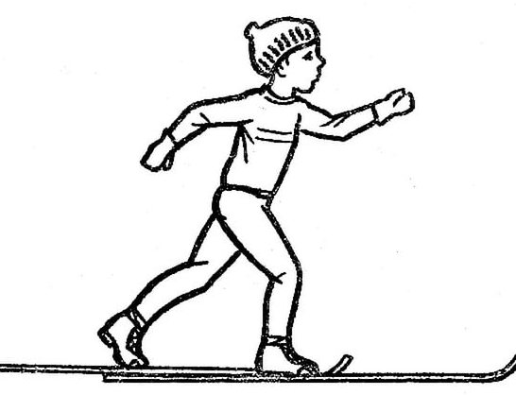  В. В. Гориневский считал, что ходьба на лыжах вполне доступна детям младшего дошкольного возраста, и указывал, что лыжи — прекрасное средство физического развития ребенка. Ходьба на лыжах упражняет в балансировании тела и быстром беге, требует умения ставить ноги параллельно и сохранять это положение при скольжении, способствует укреплению связок голеностопных суставов и развитию точных и ловких движений, а умеренный холод является прекрасным возбудителем мышц, средством закаливания. Сначала обучают детей ходьбе на лыжах ступающим шагом без палок. Этот способ передвижения развивает равновесие и ритм, подготавливает к освоению более сложных лыжных ходов. Прежде всего необходимо научить детей и.п. (стойка лыжника): ноги на ширине ступни и слегка согнуты в коленях, лыжи параллельны, туловище немного наклонено вперед, руки полусогнуты и опущены, взгляд обращен вперед. Освоению стойки лыжника и основных элементов передвижения на лыжах помогают подготовительные упражнения (как без лыж, так и на лыжах — поочередное поднимание ног, переступание в стороны и т. д.).

